

Evaluación 2: Modelos de Datos, un caso práctico
Proyecto avícola

Nombres de los integrantes:
José Manuel Cáceres Melillán
Rosario Jesús Torres Villalón
José Manuel Zamorano Moraga
Nombre de la Carrera:
Ingeniería Civil Informática
Nombre del Ramo:
Modelamiento de datos
Nombre del docente:
Carlos Andrés Castro Bustamante
Fecha de entrega:
14 de junio de 2026
Índice de Contenidos
Introducción 3
Desarrollo 4
Modelo entidad-relación Extendido 7
Imagen completa Diagrama entidad relación extendido 12
Modelo Relacional 13
1ra Forma Normal 17
2da Forma Normal 19
3ra Forma Normal 21
Conclusiones 23
Conclusión general 25

Introducción

En el desarrollo de cualquier sistema existen varios procesos por los que se debe pasar antes de su implementación final. Uno de los más importantes es el diseño de la base de datos, etapa en la cual se definen las relaciones y restricciones que existen entre las entidades para entender cómo interactúa la información entre sí.

Esto se puede aplicar a una infinidad de proyectos donde los desarrolladores buscan gestionar, ordenar y manipular datos de manera eficiente y ágil. Un ejemplo claro de esto es la administración de una granja avícola, donde se procesa una gran cantidad de elementos, como el control de los gallineros, las razas, los lotes, el alimento y los huevos. El problema surge cuando todo este volumen de información se maneja de forma manual o desordenada, lo que dificulta llevar un control exacto del negocio y genera pérdida de datos.

Es por esto que en el presente informe se mostrara el proyecto para solucionar este problema mediante el diseño de una base de datos para una avícola. Para lograrlo, se dará contexto a la problemática propuesta y se explicará su aplicación desarrollando un diagrama Entidad-Relación Extendido y un Modelo Relacional, el cual se normalizará paso a paso hasta llegar a la Tercera Forma Normal (3FN).

Desarrollo

Contextualización del caso

El señor Gonzalo, tiene una avícola de producción de huevos en la que ya lleva más de 5 años. Anotar los datos a gestionar manualmente en un cuaderno le genera constantes complicaciones y retrasos en la administración, donde repetidas veces ha perdido información valiosa. Por ende, decide iniciar un proceso de expansión para industrializarse y agilizar estos procesos. Por esta razón, decide contratar a un informático para desarrollar una aplicación con una base de datos que permita digitalizar y eficientar el almacenamiento
de la información. A continuación, se detalla el funcionamiento de la granja avícola:

La avícola funciona con gallineros donde se debe registrar el número, ubicación (Sector A, Sector B, etc. Cada sector puede contener 6 gallineros), estado (activo o inactivo) y capacidad máxima de cada uno. Cada gallinero puede contener muchos lotes de aves, mientras que un lote solo es contenido por un gallinero. Del lote es importante registrar la cantidad, ID, fecha de nacimiento del lote y de ingreso al gallinero y propósito para el cual esté destinado. A su vez, cada lote tiene una raza, donde un lote pertenece a una raza, pero una raza puede estar presente en muchos lotes. De la raza se registra su ID, nombre, y genética (raza pura, mezcla, etc), que sirve para saber cuáles son las variedades más eficientes para maximizar la producción.

Para asegurar la salud y seguridad del lugar, cada gallinero debe llevar un registro de sanitización, donde un gallinero puede tener muchas sanitizaciones a lo largo del tiempo, pero cada sanitización pertenece a solo un gallinero. En este registro se debe anotar el ID de sanitización, la fecha en que se realizó, las herramientas utilizadas y el producto de limpieza.

El cuidado médico y prevención de enfermedades es fundamental, por lo que en la avícola se llevan a cabo Jornadas de Vacunación. En cada uno de estos registros de vacunación intervienen estrictamente 3 partes en simultáneo: la vacuna aplicada, el veterinario que la administra y el lote de aves que la recibe:

- Del veterinario, se necesita guardar el rut, nombre (primer nombre, primer apellido y segundo apellido), sueldo, teléfono, correo y especialidad. Un veterinario puede atender a muchos lotes.

- De la vacuna, se debe registrar la serie (ID), fecha de elaboración y vencimiento, componentes, empresa de fabricación, precio, dosis y la temperatura de refrigeración requerida. Una vacuna puede aplicarse a muchos lotes y un lote puede recibir muchas vacunas.

La nutrición de las aves es otro pilar fundamental. Cada lote consume un alimento específico, en el que un lote solo consume un tipo de alimento, pero un alimento puede darse a muchos lotes. De este alimento se necesita registrar su ID, marca, composición, tipo, precio, consumo diario y fecha de elaboración y caducidad. Este alimento es provisto por un proveedor, en donde un alimento lo pueden proveer muchos proveedores y un proveedor trae muchos alimentos, del cual interesa guardar su rut de empresa, teléfono, correo electrónico y dirección; de la dirección se registra número de casa, calle, ciudad y región.

Cada lote de aves genera un registro de producción diario. Un lote genera muchos registros, pero un registro viene de un solo lote. Se necesita el ID de producción, la fecha de recolección, las observaciones generales y la cantidad de huevos buenos y huevos malos.

Esa producción obtenida se empaca y se transforma en un producto final. Una producción puede generar muchos productos, pero un producto es generado por una producción. De este se anota su ID, categoría (si es jumbo, extra, primera, etc), precio y tipo de bandeja.

Finalmente, los productos salen mediante una venta. Como una venta puede incluir varios productos y un mismo producto puede estar en muchas ventas, se debe registrar la cantidad vendida y el precio unitario en un detalle. De la venta como tal solo se anota la fecha y el ID. Esta transacción es realizada por un cliente, y aunque un cliente puede hacer muchas compras, cada venta corresponde a uno solo. De él se almacenan datos como su RUT, tipo de cuenta, teléfono y dirección; de la dirección del cliente interesa registrar las mismas características que del proveedor.

Modelo entidad-relación Extendido

Se empezará con el diagrama entidad-relación explicando la construcción del diseño de la base de datos en el que se dividirá por áreas de la avícola y relaciones.

- Área de gallinas, corrales y sanitización

Esta sección se divide en tres entidades simples, lotes de aves que compone por tres atributos simples que son cantidad, rendimiento, propósito; un atributo de llave que es el id lote y un atributo compuesto que es la fecha que se divide en la fecha de nacimiento e ingreso.

Esta entidad se relaciona a través de contiene (uno a muchos) con la entidad gallineros que contiene cuatro atributos simples: capacidad máxima, estado, ubicación y un atributo de llave que es el número del gallinero.

La entidad gallineros se conecta con la relación tiene (uno a muchos) y luego con la entidad sanitización que cuenta con tres atributos simples que son producto_limpieza, herramientas y fecha_sanitización; y un atributo de llave el cual es el id de la sanitización.
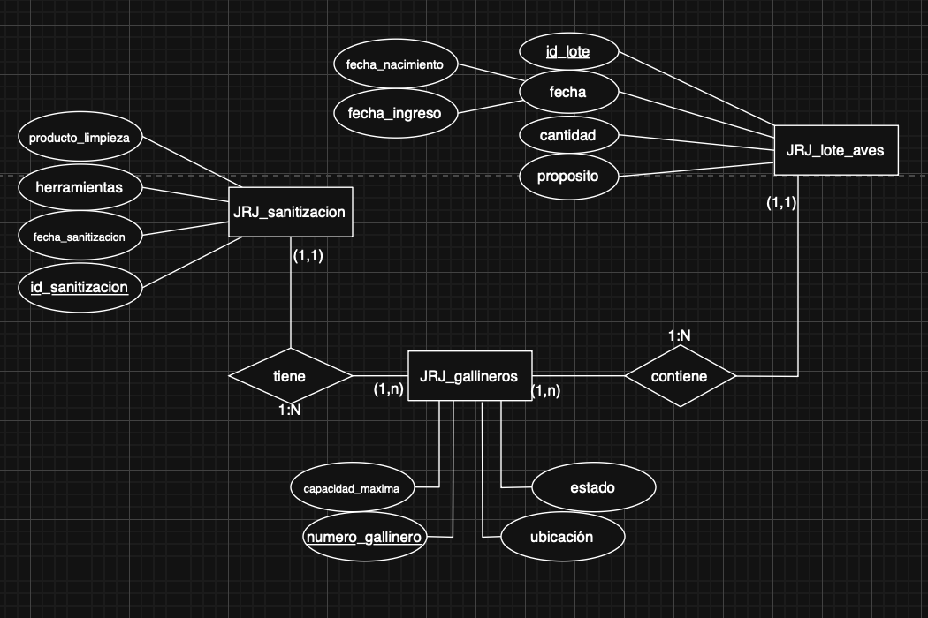

- Área de razas

En esta área, se divide en dos entidades simples, el lote de aves, que se ha definido anteriormente está relacionada por un se define por de uno a muchos a la entidad raza que está compuesta por un atributo de llave que es el id raza, y un atributo normal como es el nombre.

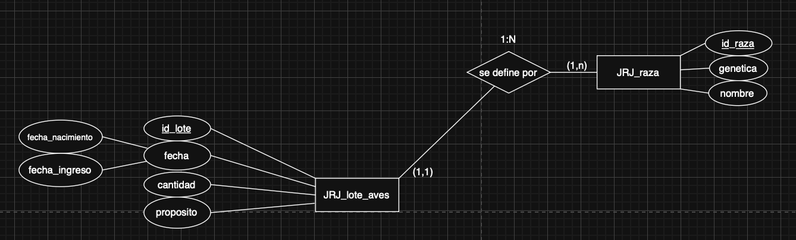

- Área de alimentación

En esta área se ve el proceso de alimentación de la avícola, este se compone por tres entidades que empieza del lote de aves que tiene una relación de consumo de uno a mucho con la entidad alimento que cuenta con un atributo de llave que es el id del alimento; 5 atributos simples que son la composición, marca, tipo, consumo diario y precio; por ultimo tenemos un atributo compuesto fecha con los atributos elaboración y caducidad.

El alimento está vendido por un proveedor que está conectado con la relación provee de muchos a mucho a esta entidad que está compuesto por un atributo de llave que es el Rut de la empresa; y tres atributos simples que son el email, teléfono y dirección
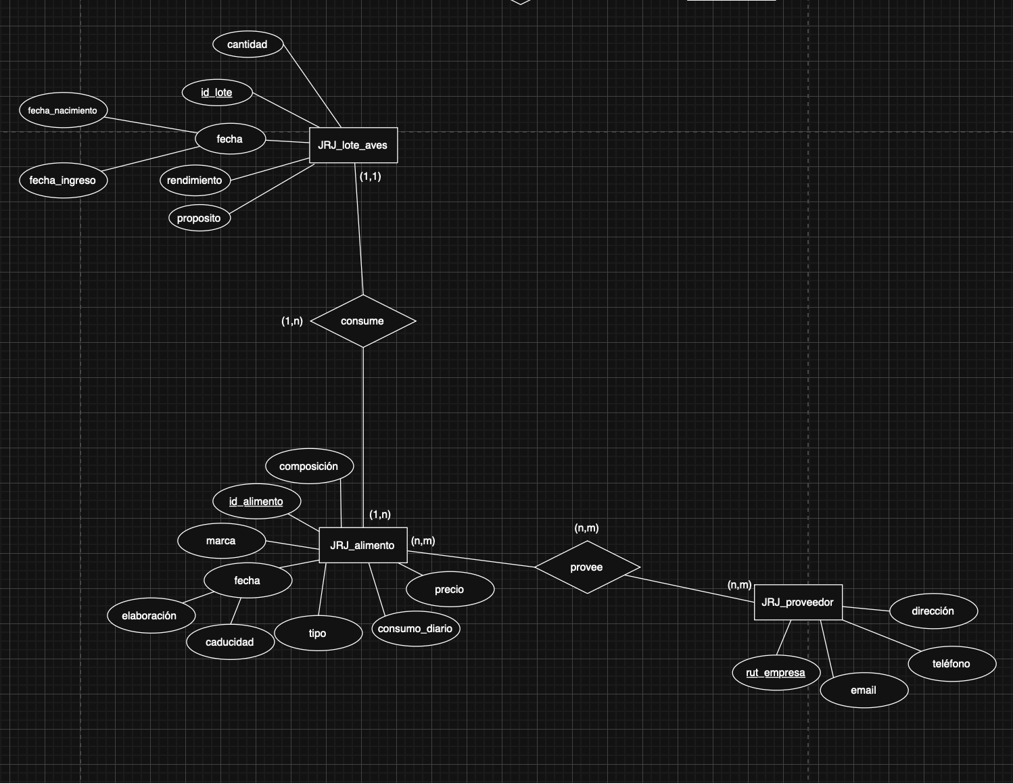

- Área de lote aves, vacuna y veterinario

En esta parte, estamos observando una relación ternaria en el que la relación tiene conecta con tres entidades en las cuales son lote de aves de uno a muchos; veterinario con el atributo de llave Rut y cuatro atributos simples como son nombre, sueldo, teléfono, correo y especialidad. Por último, la entidad vacuna de uno a muchos con el atributo de llave serie; el atributo compuesto fecha con los tributos fecha de elaboración y fecha de vencimiento; también cuenta cinco atributos simple como temperatura de refrigeración, dosis, empresa de fabricación, precio y componentes.
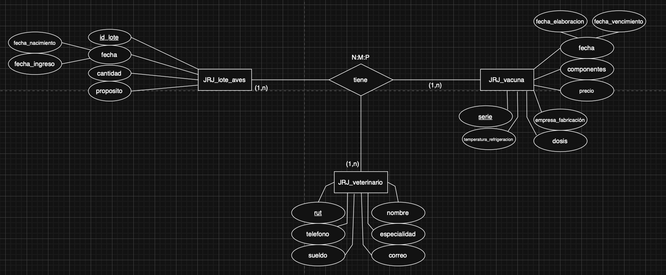

- Área registro de producción

En esta área, vemos una relación débil entre lotes de aves que está conectada con un cuenta con que está en doble rombo a la entidad débil registro de producción con el atributo de llave id de producción, un atributo compuesto cantidad que tiene atributos simples como huevos buenos y malos

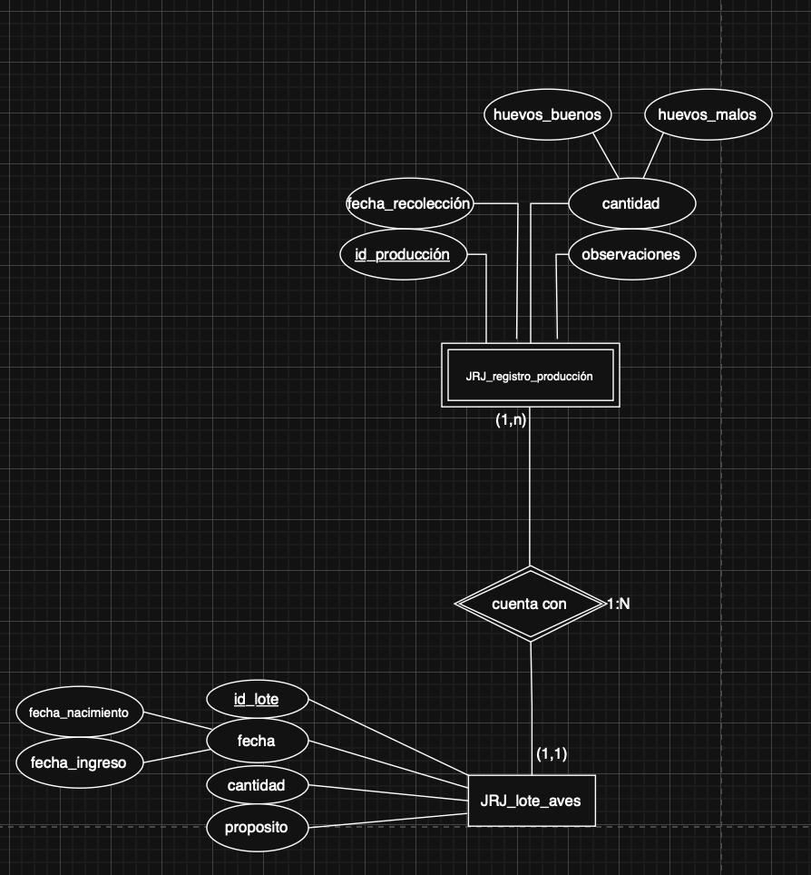

- Área de ventas

Esta parte es donde se procede a las venta de los productos donde empieza de registro producción que está conectado a la relación genera de muchos a uno con la entidad producto que cuenta con atributo de llave como el id del producto y tres atributos simples que son el precio, tipo bandeja y categoría.

Esta entidad está conectada a la relación detalla de muchos a mucho que cuenta con dos atributos simples que son cantidad y precio unitario, estos están aquí porque estos atributos están compartidos con la entidad producto junto con venta que cuenta el atributo de llave que es el id venta y un atributo simple que es la fecha de venta.

Para finalizar, el atributo venta tiene la relación realiza de uno a muchos con el atributo clientes que tiene el atributo de llave Rut y tres atributos simples que son la dirección, tipo de cuenta y el teléfono.

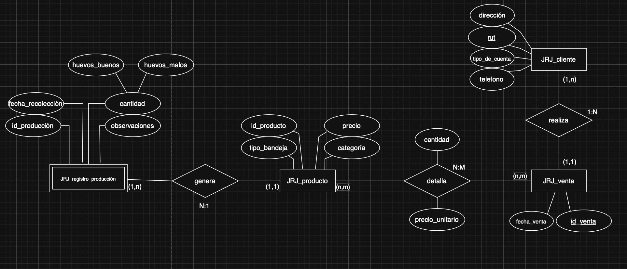

Imagen completa Diagrama entidad relación extendido

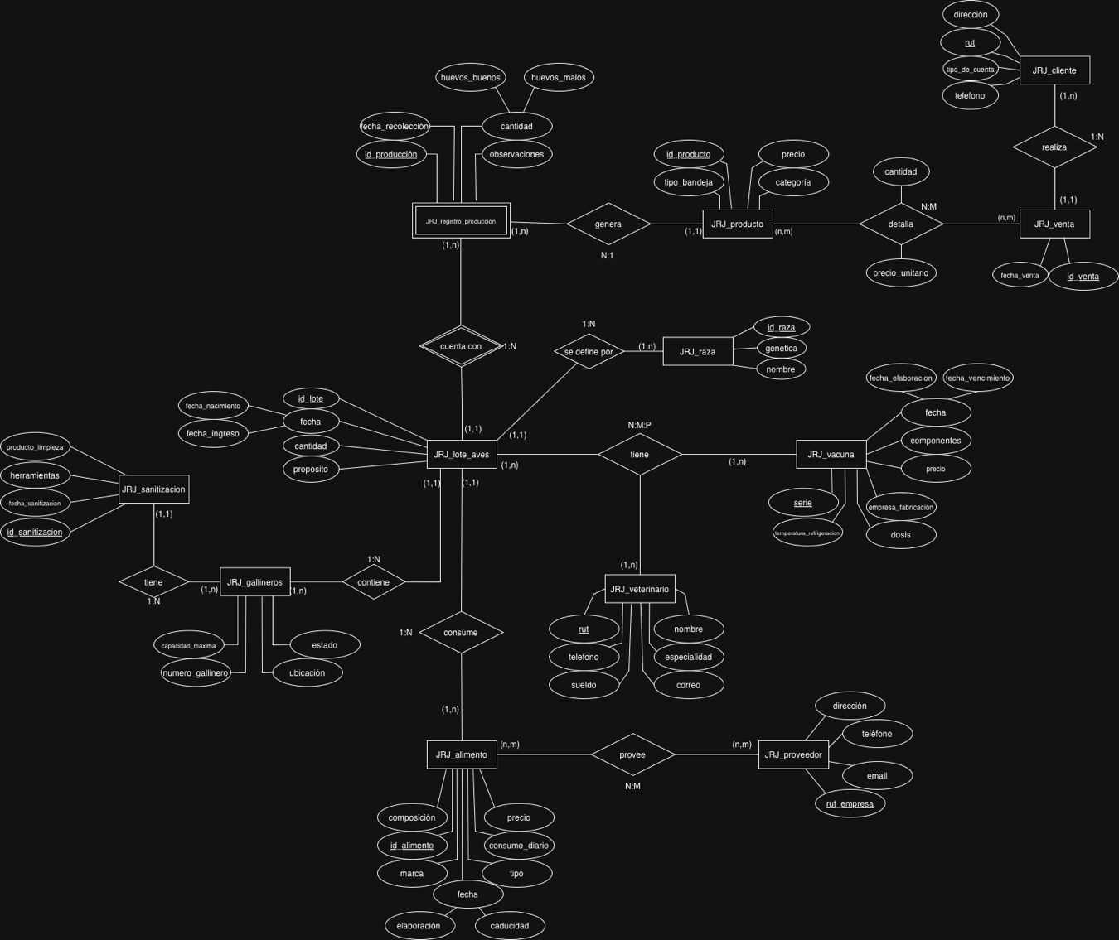

Modelo Relacional

A partir del Modelo Entidad-Relación Extendido diseñado inicialmente, se procedió a aplicar las reglas formales de transformación para obtener el Modelo Relacional base (previo a la normalización). A continuación, se mostrará el modelo en bruto, con solo las entidades y cardinalidades del Modelo Entidad-Relación:

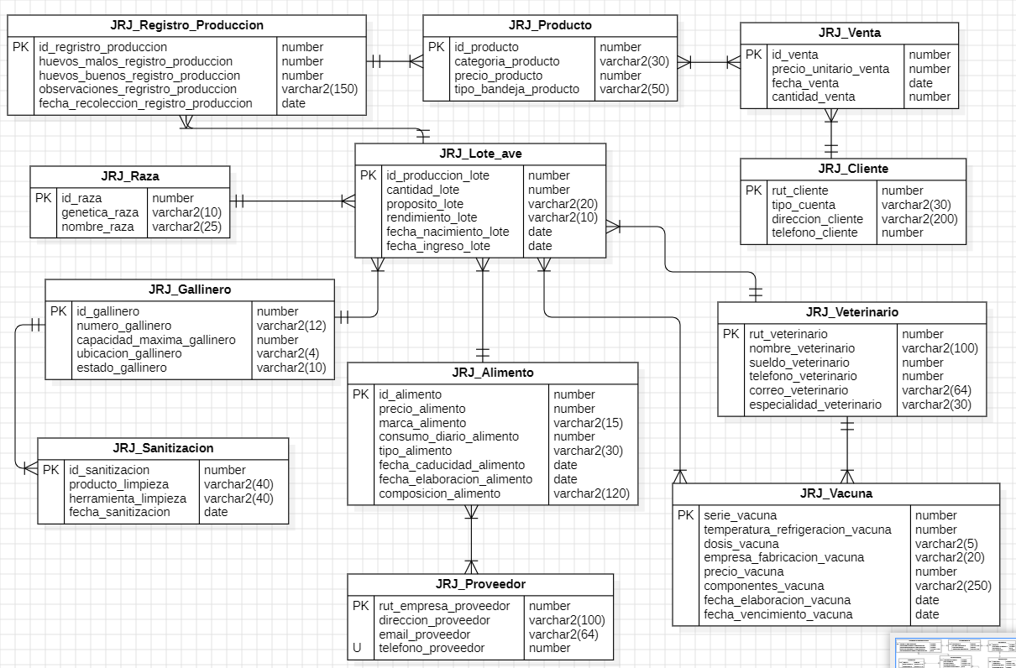
Luego de agregar las claves foráneas donde corresponden, se procedió a comenzar con las transformaciones correspondientes para posteriormente poder normalizarlo. Durante este proceso, se identificaron tres grandes desafíos estructurales que debían ser resueltos para que el modelo pudiera ser implementado correctamente en un motor de base de datos.

A continuación, se detalla la transformación paso por paso:
Paso 1: Resolución de la entidad de detalle (Ventas y Productos)

En el modelo de negocio, una venta puede incluir múltiples productos, y un producto puede ser vendido en múltiples transacciones. Para resolver esta interacción y, al mismo tiempo, resguardar la integridad histórica de los datos comerciales (como el precio al momento exacto de la transacción), se aplicó la regla de transformación para relaciones de detalle. Se creó la tabla intermedia JRJ_Detalle_Productos_Ventas. La regla dicta que la Clave Primaria (PK) de esta nueva tabla debe ser compuesta, formándose a partir de las Claves Primarias de las tablas fuertes que conecta: id_producto e id_venta. Ambas llaves actúan simultáneamente como Claves Foráneas (FK) referenciando a sus tablas de origen. Además, esta tabla aloja los atributos propios de la transacción, como la cantidad_vendida_detalle y el precio_unitario_detalle.
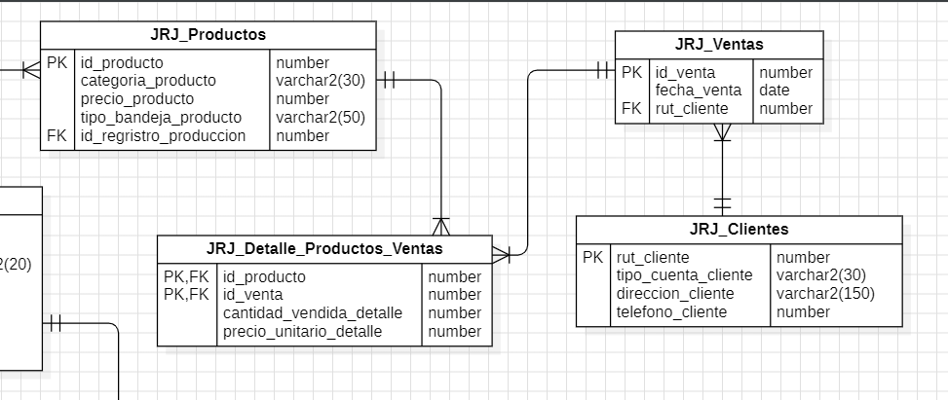

Paso 2: Transformación de cardinalidades Muchos a Muchos (N:M)

Existen muchas relaciones de muchos a muchos en el modelo (N:M). Por regla general de transformación, toda relación de este tipo debe ser descompuesta creando una nueva tabla intermedia que rompa la relación en dos relaciones de 1:N. En el presente diseño, se aplicó esta regla estricta para resolver múltiples escenarios donde los inventarios o recursos se comparten. Las nuevas tablas creadas heredan como Clave Primaria compuesta las claves de las entidades que unen. Ya que este problema se daba para JRJ_Productos y JRJ_Ventas pero fue resuelto en el paso anterior solo queda el siguiente caso por resolver:
- JRJ_Alimentos_Proveedores: Conecta los alimentos con los distintos proveedores que los suministran (id_alimento + rut_empresa_proveedor).
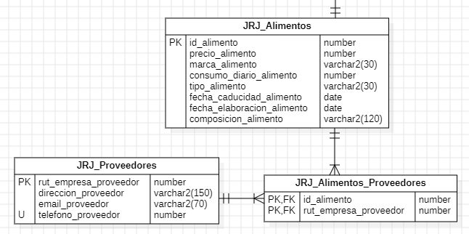

Paso 3: Resolución de la Relación Ternaria (Gestión de Salud)

Uno de los puntos más críticos de la avícola es el control sanitario, el cual fue conceptualizado como una relación ternaria, ya que un evento de vacunación requiere obligatoriamente la participación de tres entidades simultáneas: el veterinario que aplica, la vacuna administrada y el lote de aves receptor. Según las reglas de paso al modelo relacional, una relación ternaria se transforma en una nueva tabla independiente. Por lo tanto, se creó la tabla JRJ_Vacunaciones. Su Clave Primaria es la combinación de las tres claves de las entidades participantes (rut_veterinario, serie_vacuna e id_lote). Finalmente, los atributos propios del evento (como fecha_vacunacion y observacion_vacunacion) se agregaron directamente a esta nueva tabla para completar el registro del historial clínico.
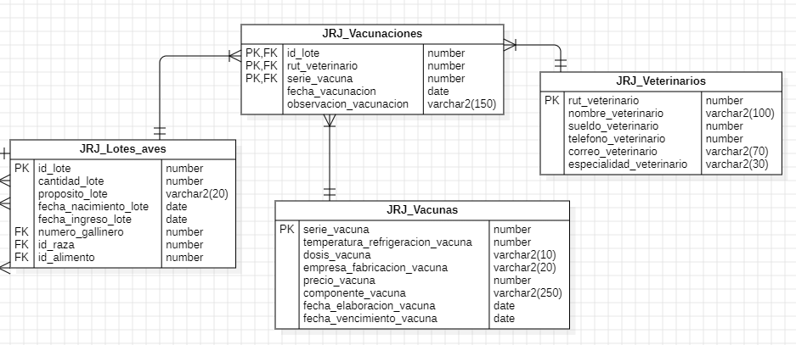

Luego de aplicados estos tres pasos, así quedaría el modelo Relacional transformado y listo para empezar a normalizarlo:

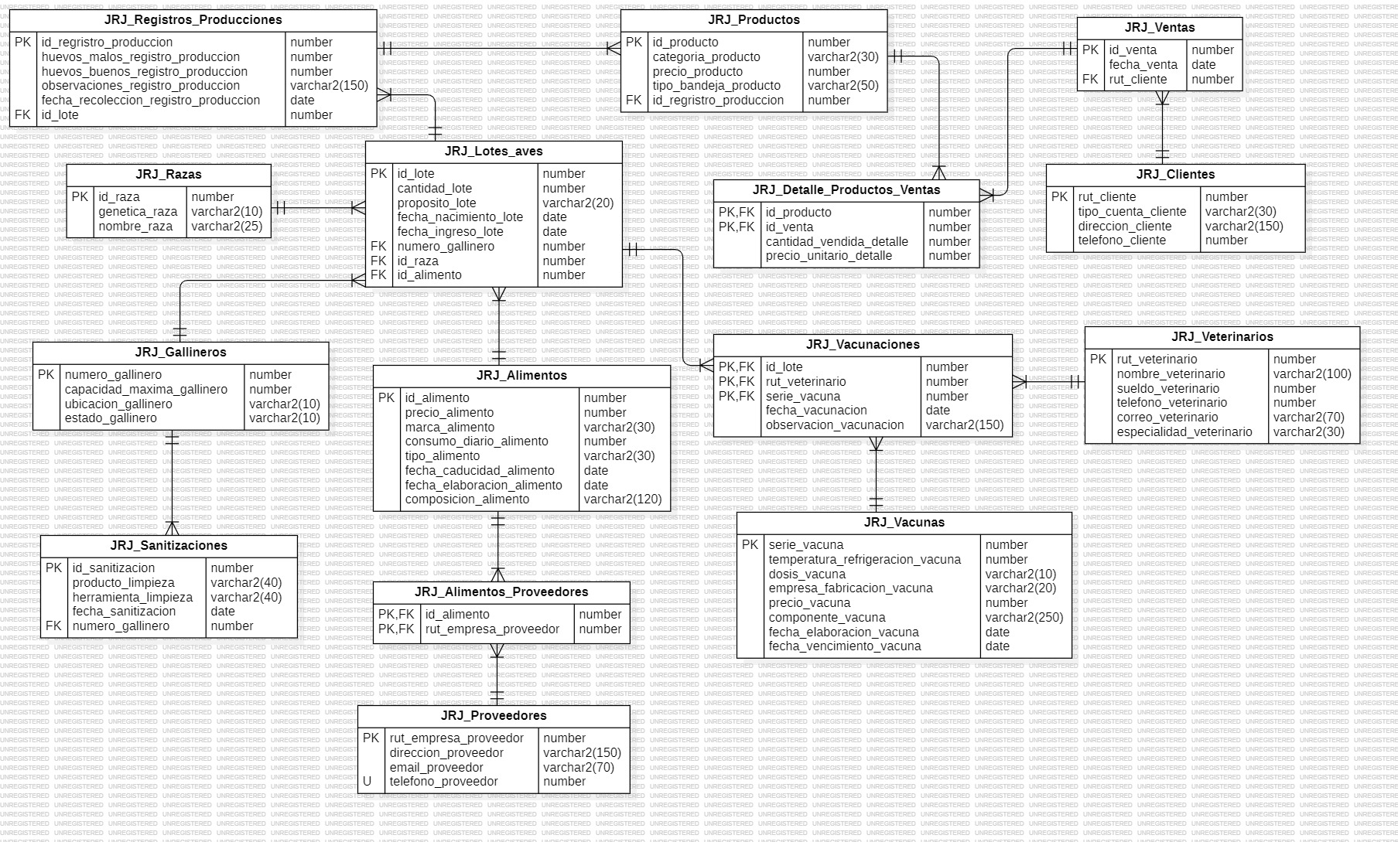

1ra Forma Normal

El objetivo principal en esta etapa fue garantizar la atomicidad de los datos (que cada atributo contenga un solo valor indivisible) y atributos multivaluados. Primero se cambió la atomicidad de nombres y direcciones, en la tabla JRJ_Clientes, el atributo compuesto direccion_cliente se dividió en campos atómicos: calle_direccion_cliente, num_casa_direccion_cliente, ciudad_direccion_cliente y region_direccion_cliente. Este mismo procedimiento se aplicó en JRJ_Proveedores, segmentando su dirección en calle, número, ciudad y región. Y en la tabla JRJ_Veterinarios, el campo nombre_veterinario se separó para independizar el nombre de los apellidos (nombre_veterinario, apellido_1_veterinario, apellido_2_veterinario).

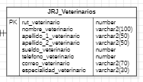
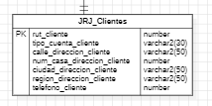
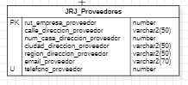

Luego se eliminaron los atributos multivaluados, en la tabla de JRJ_Vacunas, el atributo componente_vacuna, fue extraído. Para manejar los múltiples componentes que puede tener una vacuna, se crearon las tablas JRJ_Componentes y la tabla intermedia JRJ_Componentes_Vacunas. Tambien se hizo para la tabla JRJ_Alimentos, el atributo composicion_alimento fue retirado, dando origen a la tabla JRJ_Composiciones y su respectiva tabla intermedia JRJ_Composiciones_Alimentos. Así mismo de la tabla JRJ_Sanitizaciones se eliminó el atributo herramienta_limpieza, creándose la entidad JRJ_Herramientas y la tabla intermedia JRJ_Herramientas_Sanitizaciones para gestionar la relación muchos a muchos.

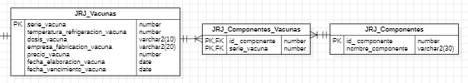
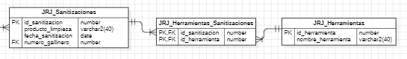
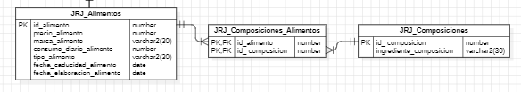

2da Forma Normal

En esta fase, el modelo fue ajustado para asegurar que todos los atributos no clave dependan funcionalmente por completo de la clave primaria, eliminando dependencias parciales y extrayendo categorías o dominios repetitivos hacia nuevas entidades de catálogo. En todos estos casos, los atributos de texto originales en las tablas principales fueron reemplazados por sus respectivas Claves Foráneas (FK) que apuntan a estas nuevas entidades.
Entonces después de la creación de entidades de catálogo, queda lo siguiente:

- Productos y Producción: Se extrajeron los atributos descriptivos de JRJ_Productos hacia nuevas tablas: JRJ_Categorias_Huevos (reemplazando categoria_producto) y JRJ_Tipos_Bandejas (reemplazando tipo_bandeja_producto).
- Alimentación: Los atributos de la tabla JRJ_Alimentos originaron las tablas JRJ_Marcas_Alimentos y JRJ_Tipos_Alimentos.
- Sanidad: De la tabla JRJ_Vacunas se extrajo la empresa fabricante hacia la nueva tabla JRJ_Empresas_Fabricaciones.
- Personal: El atributo de especialidad en JRJ_Veterinarios se transformó en la entidad JRJ_Especialidades.
- Clientes: El tipo de cuenta del cliente se extrajo de JRJ_Clientes hacia la tabla JRJ_Tipos_Cuentas.
- Aves e Infraestructura: El propósito del lote se normalizó en la tabla JRJ_Propositos. La genética de las razas pasó a JRJ_Tipos_Genetica, el estado del gallinero a JRJ_Estados_Gallineros, y los productos usados en la limpieza a JRJ_Productos_Limpiezas.

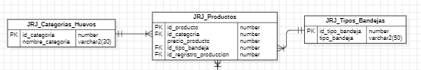

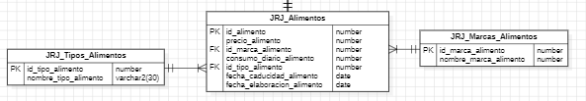

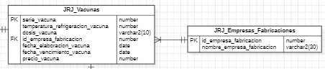
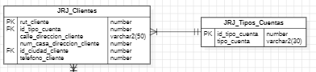
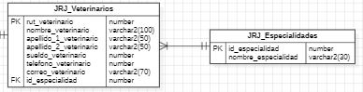

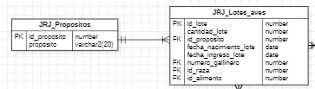

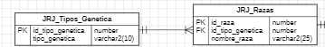

- 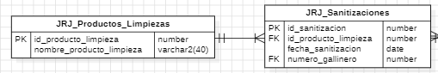

3ra Forma Normal

El cambio estructural final se centró en la eliminación de dependencias transitivas. Esto ocurre cuando un atributo no clave depende de otro atributo no clave en lugar de depender directamente de la clave primaria. Entonces aplicando los cambios, quedarían las siguientes tablas:
Clientes: En el modelo 2FN, la tabla JRJ_Clientes contenía tanto la ciudad como la región. Como la región depende de la ciudad y no directamente del cliente, se generó una dependencia transitiva. Para la 3FN, se eliminaron estos campos de la tabla de clientes y se crearon las tablas JRJ_Ciudades_Clientes y JRJ_Regiones_Clientes. Ahora, la ciudad se relaciona con la región, y el cliente solo almacena la Clave Foránea de la ciudad (id_ciudad_cliente).
Proveedores: Se aplicó la misma lógica estructural. Se crearon las entidades JRC_Ciudades_Proveedores y JRC_Regiones_Proveedores. La tabla JRJ_Proveedores ahora solo conserva la Clave Foránea hacia la ciudad (id_ciudad_proveedor), eliminando la redundancia de datos regionales.

Además, se identificó que el atributo precio_producto en la tabla JRJ_Productos generaba una dependencia transitiva. El precio de venta no dependía directamente del identificador único del producto (id_producto), sino de la categoría a la que este pertenecía (id_categoria). Para solucionar esto, el atributo fue retirado de la tabla JRJ_Productos y trasladado a la tabla de catálogo JRJ_Categorias_Huevos bajo el nombre precio_categoria. Esta normalización asegura que las modificaciones de precios se realicen de manera centralizada por categoría, evitando principalmente redundancias de datos.

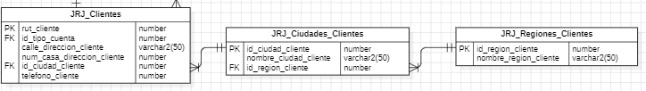
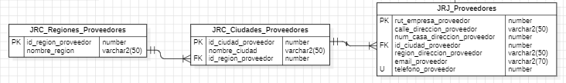
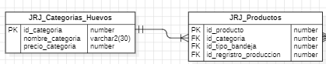
Conclusiones

José Cáceres Melillán:
A partir de lo realizado en este trabajo, mi conclusión es que se logró con éxito el objetivo de diseñar una base de datos para la gestión de una avícola. el desarrollo del modelo entidad relación extendido y su transformación a un diagrama relacional nos permitió crear un sistema estructurado para la solucionar el problema de perdida de información de datos en la avícola.

A nivel técnico, el diseño de las entidades con sus atributos y restricciones, sentaron una base sólida dejando para el posterior desarrollo en el lenguaje Oracle SQL. Finalmente, los aportes que ayudan al desarrollar estos tipos de actividades no solo sirven para reforzar la estructuración de datos, si no a trabajar colaborativamente para la resolución de problemas.

Rosario Torres Villalón:
A nivel general, hacer todo este trabajo me sirvió bastante para darme cuenta de que diseñar una base de datos es la verdadera columna vertebral de cualquier sistema que queramos programar a futuro. Aprendí lo que significa agarrar un problema real y desordenado para pasarlo a un modelo estructurado paso a paso. Comprendí que esta etapa de pensar bien las entidades y cómo se relacionan en el Modelo Entidad-Relación es vital, porque si uno hace mal esta base, el software simplemente no va a escalar bien más adelante.

Yendo a lo más específico, entendí en la práctica cómo aplicar la normalización (1FN, 2FN y 3FN) para no llenar el sistema de redundancias. Pude ver cómo se resuelven los problemas técnicos del diseño, como separar las relaciones de "Muchos a Muchos" usando tablas intermedias y la necesidad de aislar atributos en catálogos aparte. En resumen, aprendí a aplicar la teoría para dejar una base de datos limpia, ordenada y lista para usarse.

José Zamorano Moraga:
El presente proyecto permite concluir que el diseño de un modelo relacional de bases de datos requiere una comprensión profunda tanto del problema a resolver como de las reglas de normalización. La transición desde el diseño conceptual hasta la Tercera Forma Normal (3FN) fue un proceso meticuloso que exigió estructurar correctamente cada entidad y relación, incluyendo la resolución de relaciones complejas para evitar redundancias y dependencias transitivas. Finalmente, se logró estructurar una solución sólida que responde de manera óptima a las necesidades del sistema.

El proyecto destacó por la correcta resolución de estructuras complejas, como la implementación de relaciones ternarias en la fase conceptual. Durante la normalización, se garantizó la atomicidad disgregando atributos multivaluados y compuestos (1FN), para luego estructurar tablas paramétricas y de catálogo (2FN). El proceso culminó con la eliminación de dependencias transitivas (3FN), aislando jerarquías y centralizando reglas de negocio como los precios por categoría. En conjunto, estas acciones derivaron en un modelo optimizado que asegura la integridad referencial, elimina la redundancia y previene anomalías de actualización en la base de datos.

Conclusión general

En conclusión, el desarrollo de este proyecto permitió cumplir con éxito el objetivo de diseñar un sistema de base de datos robusto para la gestión integral de una avícola, dando una solución estructurada a la problemática de pérdida y desorganización de la información. Este trabajo demostró de manera práctica que el diseño de datos requiere la capacidad de abstraer un escenario real y complejo para transformarlo, paso a paso, en un modelo lógico altamente escalable.

A nivel técnico, el proyecto exigió un avance meticuloso desde el Modelo Entidad-Relación (MER) hasta el diseño relacional final. Durante este trayecto, el equipo logró resolver arquitecturas complejas, tales como la correcta implementación de relaciones ternarias y la descomposición de cardinalidades mediante tablas intermedias. Asimismo, la aplicación rigurosa de las reglas de normalización fue fundamental para el éxito del modelo. Se garantizó la atomicidad de la información (1FN), se aislaron atributos repetitivos en tablas paramétricas y de catálogo (2FN), y se erradicaron las dependencias transitivas y jerárquicas (3FN).

Como resultado de este esfuerzo colaborativo, se obtuvo un modelo de datos optimizado que asegura la integridad referencial y que elimina las redundancias. Finalmente, el proyecto no solo sirvió para consolidar la aplicación de la teoría en un entorno práctico, sino que también logró establecer una base técnica limpia y sólida, la cual se encuentra completamente preparada para su posterior desarrollo e implementación en motores de bases de datos como Oracle SQL.

